Рабочее совещание
21.03.2024
15 февраля 2024 года по адресу: Флотская ул., д. 1 прошло рабочее совещание управы района Левобережный города Москвы с образовательными учреждениями района, КДН и ЗП и ОМВД по району Левобережный.
На совещании, прошедшем в формате «круглого стола», были обсуждены вопросы радикализации молодежи, способы противодействия, проблемы вербовки молодых людей посредством сети Интернет, а также вопрос профилактической работы с несовершеннолетними, находящимися в социально-опасном положении.
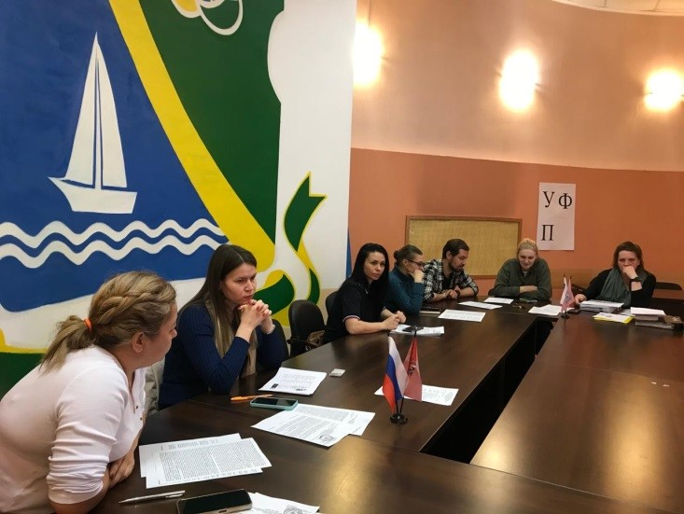

Адрес страницы: http://levoberezhny.mos.ru/counter-terrorism/meropriyatiya-1/detail/12261177.html
Управа района Левобережный города Москвы

